* 数塔问题（动态规划）

<https://blog.csdn.net/theonegis/article/details/45801201>

算法实现：首先利用一个二维数组data存储数塔的原始数据（其实我们只使用数组data一半的空间，一个下三角矩阵），然后利用一个中间数组dp存储每一次决策过程中的结果（也是一个下三角矩阵）。

初始化dp，将data的最后一层拷贝到dp中。dp[n][j] = data[n][j] (j = 1, 2, …, n) 其中，n为数塔的层数。

在动态规划过程汇总，我们有dp[i][j] = max(dp[i+1][j], dp[i+1][j+1]) + data[i][j]，最后的结果保存在dp[0][0]中。

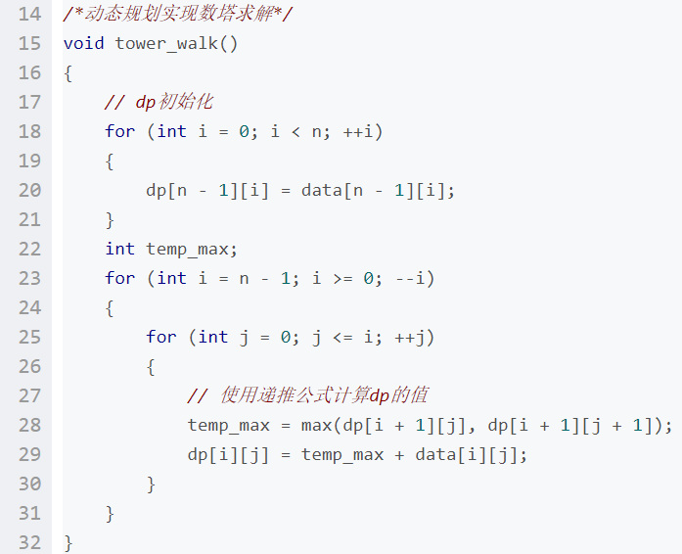

* 查找一个队列多数元素（分治法）

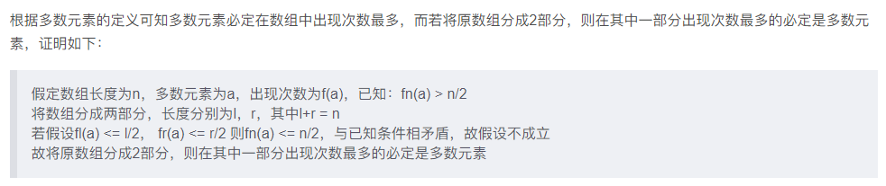

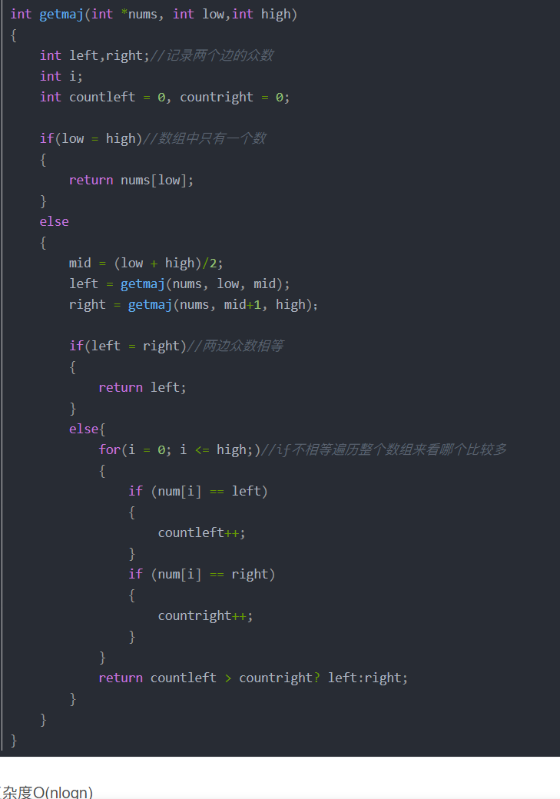

* 分治法找中位数

<https://blog.csdn.net/weixin_44013961/article/details/89252375?ops_request_misc=%257B%2522request%255Fid%2522%253A%2522162486488116780271563228%2522%252C%2522scm%2522%253A%252220140713.130102334.pc%255Fall.%2522%257D&request_id=162486488116780271563228&biz_id=0&utm_medium=distribute.pc_search_result.none-task-blog-2~all~first_rank_v2~rank_v29-1-89252375.pc_search_result_before_js&utm_term=c%2B%2B%E5%88%86%E6%B2%BB%E6%B3%95%E6%89%BE%E4%B8%AD%E4%BD%8D%E6%95%B0&spm=1018.2226.3001.4187>

比较两个序列的中位数大小，如果两个数相等，则该数为整个2n个数据的中位数，否则通过比较，分别减少两个序列的查找范围，确定查找的起止位置，继续查找。

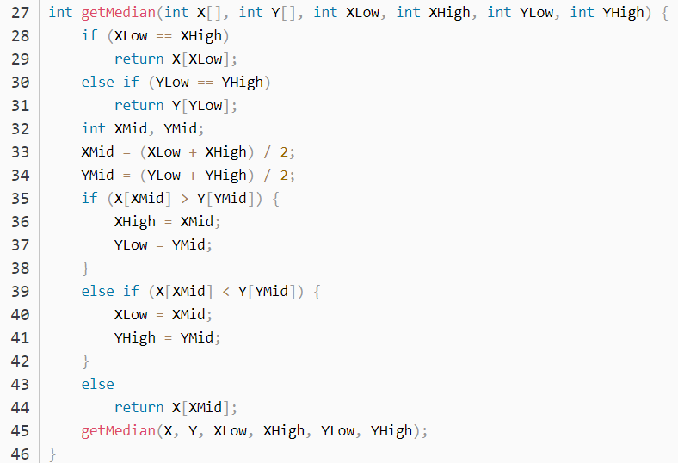

* 二分查找（分治策略）

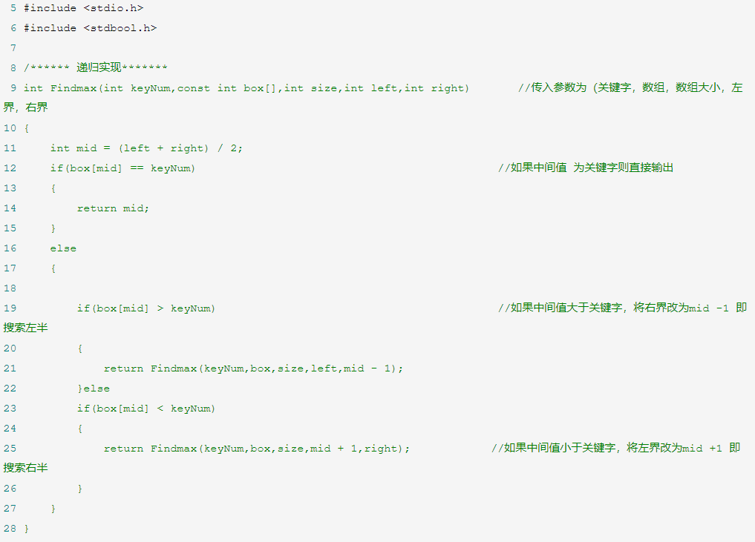

* 回文（回溯法）

<https://blog.csdn.net/dingzhenzha7040/article/details/101188978?ops_request_misc=%257B%2522request%255Fid%2522%253A%2522162486686416780262583433%2522%252C%2522scm%2522%253A%252220140713.130102334.pc%255Fall.%2522%257D&request_id=162486686416780262583433&biz_id=0&utm_medium=distribute.pc_search_result.none-task-blog-2~all~first_rank_v2~rank_v29-3-101188978.pc_search_result_before_js&utm_term=%E5%9B%9E%E6%BA%AF%E6%B3%95%E6%89%BE%E5%AD%90%E5%9B%9E%E6%96%87%E4%B8%B2&spm=1018.2226.3001.4187>

* 01背包问题（动态规划）

<https://blog.csdn.net/baidu_20363843/article/details/49428909?utm_medium=distribute.pc_relevant.none-task-blog-2%7Edefault%7EBlogCommendFromBaidu%7Edefault-6.base&depth_1-utm_source=distribute.pc_relevant.none-task-blog-2%7Edefault%7EBlogCommendFromBaidu%7Edefault-6.base>

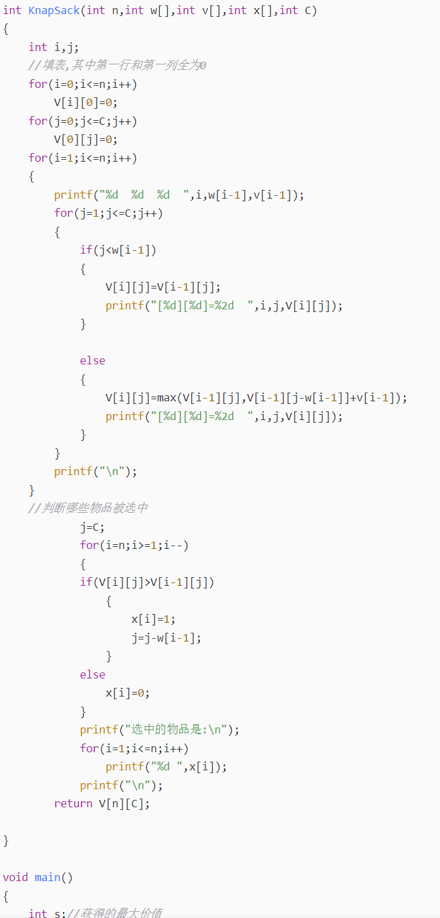

* 子集和问题（回溯法）

<https://blog.csdn.net/weixin_43889841/article/details/103190611?utm_medium=distribute.pc_relevant.none-task-blog-2%7Edefault%7EBlogCommendFromMachineLearnPai2%7Edefault-4.base&depth_1-utm_source=distribute.pc_relevant.none-task-blog-2%7Edefault%7EBlogCommendFromMachineLearnPai2%7Edefault-4.base>

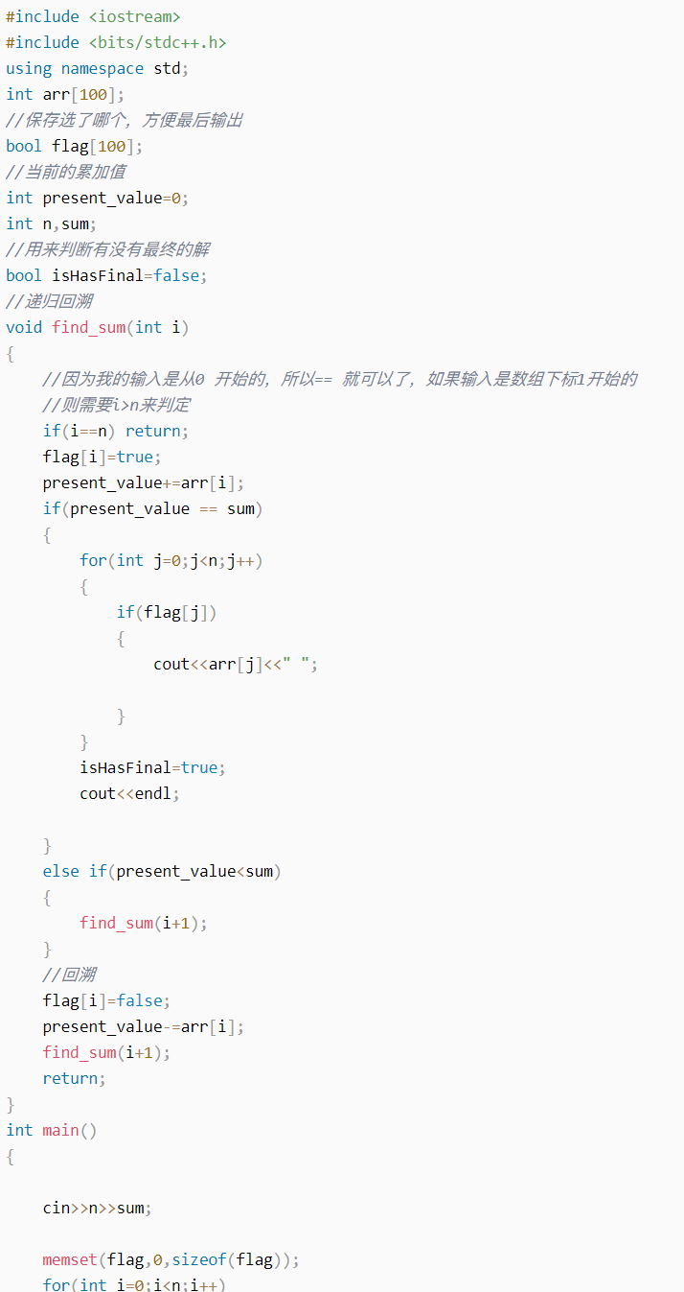

* 求最长自增字符串长度（动态规划法）

